Министерство образования Красноярского края
краевое государственное бюджетное профессиональное образовательное учреждение «Красноярский колледж радиоэлектроники и
информационных технологий»

Рабочая Программа
ОП. 03 Информационные технологии

для студентов специальностей:
09.02.07 «Информационные системы и программирование »

Красноярск, 2022
Составлена в соответствии с федеральным государственным образовательным стандартом по специальности 09.02.07 «Информационные системы и программирование»

ОДОБРЕНО    Старший методист  ____________ Т. В. Клачкова  «30» сентября 2022 г. | УТВЕРЖДАЮ  Заместитель директора  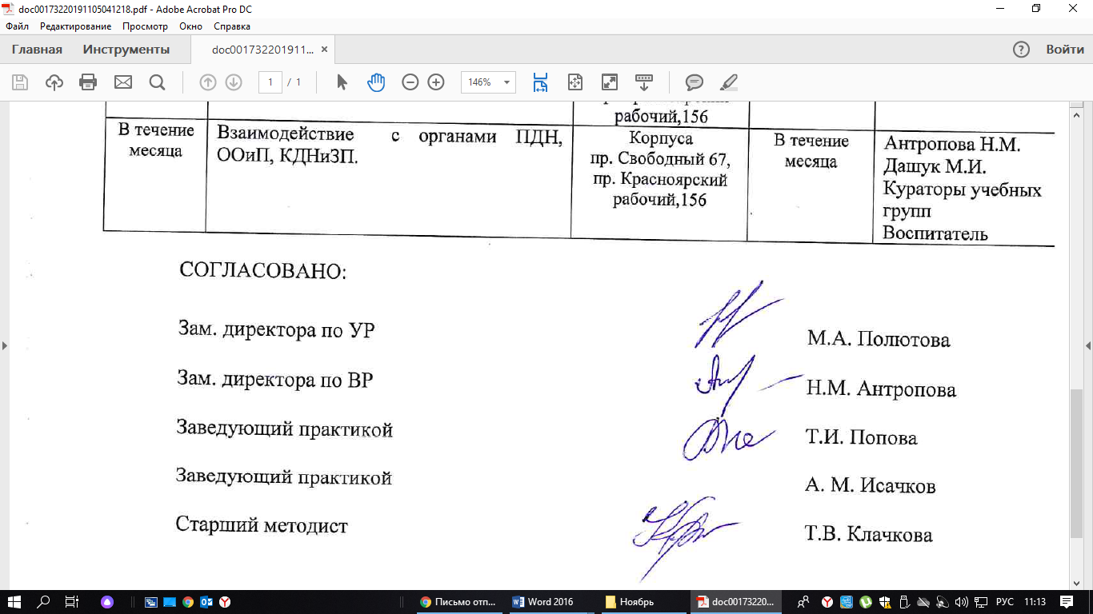  по учебной работе  ___________ М. А. Полютова  «30» сентября 2022 г.

РАССМОТРЕНО
на заседании ЦК «Укрупненной группы 09.00.00

Информатика и вычислительная техника №2
Протокол № 1 от «26» сентября 2022 г
Председатель ЦК _______________А.В. Татарников

АВТОР:
Зуева А.В преподаватель КГБ ПОУ «Красноярский колледж радиоэлектроники и информационных технологий»

СОДЕРЖАНИЕ

1 Паспорт рабочей программы Информационные технологии 4
1.1 Область применения программы 4
1.2 Цели и планируемые результаты освоения дисциплины 4
1.3 Рекомендуемое количество часов на освоение примерной программы профессионального модуля 5
2 Результаты освоения дисциплины «Информационные технологии» 6
3 Структура и содержание дисциплины 7
3.1 Объем дисциплины и виды учебной работы по семестрам 7
3.2 Содержание обучения по дисциплине Информационные технологии 8
4 Условия реализации дисциплины 10
4.1 Требования к минимальному материально-техническому обеспечению 10
4.2. Информационное обеспечение обучения. Перечень рекомендуемых учебных изданий, Интернет-ресурсов, дополнительной литературы 10
5 Контроль и оценка результатов освоения дисциплины 11

1 Паспорт рабочей программы Информационные технологии

1.1 Область применения программы

Рабочая программа учебной дисциплины «Информационные технологии» – является частью ППССЗ в соответствии с ФГОС по специальности СПО в части освоения основного вида профессиональной деятельности и соответствующих профессиональных компетенций (ПК):
- Осуществлять сбор и анализ информации.
- Разрабатывать компоненты проектной и технической документации с использованием графических языков спецификаций.
- Анализировать проектную и техническую документацию на уровне взаимодействия компонент программного обеспечения.
- Осуществлять разработку тестовых наборов и тестовых сценариев.

1.2 Цели и планируемые результаты освоения дисциплины:

С целью овладения указанным видом профессиональной деятельности и соответствующими профессиональными компетенциями обучающийся в ходе освоения профессионального модуля должен:

Знать | - назначение и виды информационных технологий;  - технологии сбора, накопления, обработки, передачи и распространения информации; состав, структуру, принципы реализации и функционирования информационныхтехнологий;  - базовые и прикладные информационныетехнологии;  - инструментальные средства информационныхтехнологий.
Уметь | - обрабатывать текстовую и числовую информацию;  - применять мультимедийные технологии обработки и представления информации;  - обрабатывать экономическую и статистическую информацию, используя средства пакетов прикладныхпрограмм.

1.3 Рекомендуемое количество часов на освоение примерной программы профессионального модуля:

По дисциплине «Информационные технологии» максимальная учебная нагрузка обучающегося –60 часов, включая: обязательную аудиторную учебную нагрузку обучающегося – 66 часов, из них 32 часа лекционные и 16 часа практические занятия.

2 Результаты освоения дисциплины «Информационные технологии»

В результате освоения дисциплины обучающийся осваивает элементы профессиональных (ПК) и общих (ОК) компетенций:

Код | Наименование результата обучения
ПК 1.6. | Разрабатывать компоненты проектной и технической документации с использованием графических языков спецификаций.
ПК 3.1 | Анализировать проектную и техническую документацию на уровне взаимодействия компонент программного обеспечения.
ПК 3.4 | Осуществлять разработку тестовых наборов и тестовых сценариев.
ОК 1 | Понимать сущность и социальную значимость своей будущей профессии, проявлять к ней устойчивый интерес.
ОК 2 | Организовывать собственную деятельность, выбирать типовые методы и способы выполнения профессиональных задач, оценивать их эффективность и качество.
ОК 3 | Принимать решения в стандартных и нестандартных ситуациях и нести за них ответственность.
ОК 4 | Осуществлять поиск и использование информации, необходимой для эффективного выполнения профессиональных задач, профессионального и личностного развития.
ОК 5 | Использовать информационно-коммуникационные технологии в профессиональной деятельности.
ОК 6 | Работать в коллективе и в команде, эффективно общаться с коллегами, руководством, потребителями.
ОК 7 | Брать на себя ответственность за работу членов команды (подчиненных), за результат выполнения заданий.
ОК 8 | Самостоятельно определять задачи профессионального и личностного развития, заниматься самообразованием, осознанно планировать повышение квалификации.
ОК 9 | Ориентироваться в условиях частой смены технологий в профессиональной деятельности.

3 Структура и содержание дисциплины

3.1 Объем дисциплины и виды учебной работы по семестрам
Вид учебной работы | Информационные технологии | 1 семестр | 2 семестр | 3 семестр | 4 семестр | 5 семестр | 6 семестр | 7 семестр | 8 семестр
Вид учебной работы | Информационные технологии | 11кл.
Максимальная учебная нагрузка (всего) | 60 | 60
Обязательная аудиторная учебная нагрузка (всего) | 66 | 66
в том числе:
теория | 32 | 32
лабораторные работы
практические работы | 16 | 16
контрольные работы
самостоятельные ПР
курсовая работа (проект)
Самостоятельная работа обучающегося (всего) | 10 | 10
в том числе:
подготовка докладов
работа с конспектом лекций
подготовка ответов на вопросы
Подготовка отчетов
Работа над КП
Итоговая аттестация в форме |  | ДЗ

3.2 Содержание обучения по дисциплине Информационные технологии
Наименование разделов и тем профессионального модуля (ПМ), междисциплинарных курсов (МДК) |  | Содержание учебного материала, лабораторные работы и практические занятия, самостоятельная учебная работа обучающихся, курсовая работа (проект) | Объем в часах
1 |  | 2 | 3
Раздел 1 Информационные технологии
Введение |  | Содержание
 |  | Обзор современных информационных систем и технологий. Назначение и виды информационных технологий. Технологии сбора, накопления, обработки, передачи и распространения информации. Состав, структура, принципы реализации и функционирования информационных технологий. | 2
Тема 1.1 Обработка текстовой информации |  | Содержание
 |  | Базовые и прикладные информационные технологии; инструментальные средства информационных технологий. Текстовые редакторы. Текстовый процессор MS WORD, его назначение, возможности. Интерфейс MS WORD. Электронные документы. Поля. Создание электронного документа. Гиперссылки. Оформление титульного листа, рамок. | 8
 |  | В том числе лабораторных / практических занятий
 |  | ПЗ №1 Создание, редактирование, форматирование текстовых документов в среде MS WORD.  Применение шрифтов и их атрибутов, выравнивание, списки, нумерация страниц. Оформление страниц. Форматирование разделов, создание колонтитулов, закладки, перекрестныессылки. | 2
 |  | ПЗ №2 Создание таблиц, диаграмм. Внедрение объектов. Ввод и редактирование текста, определение режимов и масштаба просмотрадокумента. Гиперссылки. Форматирование текста. Вставка графических объектов  Таблицы в текстовом редакторе Word. Редактор формул MicrosoftEquation. Применение шаблонов и мастеров. Электронные документы. Поля. Создание электронного документа | 2
Тема 1.2 Технология обработки числовой информации. |  | Содержание
 |  | Интерфейс, меню MS EXCEL. Основные понятия, способы адресации. Ввод и редактирование данных, формул. Использование математических, финансовые и статистические функции. | 6
 |  | В том числе лабораторных / практических занятий
 |  | ПЗ №3 Оформление разбивки рабочего листа, различные параметры форматирования. Функции Excel. Работа с группой рабочих листов. Использование поименованных диапазонов, констант, формул | 2
 |  | ПЗ №4 Использование математических функций. Создание наглядных диаграмм. Форматирование, перемещение, масштабирование, редактирование диаграммы. | 2
 |  | ПЗ №5 Использование логических функций. Финансовые и статистические функции, обработка экономической и статистической информации. Использование математических функций. Использование функций даты. Использование логических функций. | 2
Тема 1.3. Системы управления базами данных |  | Содержание
 |  | Проектирование и создание базы данных. Создание таблицы, ввод и редактирование данных. Изменение свойств полей, добавление записей. Межтабличные связи. Создание связи, задание поля подстановок, условий целостности. | 4
 |  | В том числе лабораторных / практических занятий
 |  | ПЗ №6 Проектирование и создание базы данных. Создание таблицы, ввод и редактирование данных. Изменение свойств полей, добавление записей. Межтабличные связи. Создание связи, задание поля подстановок, условий целостности | 2
 |  | ПЗ №7 Создание и использование запросов. Запросы на удаление, на создание, с параметром. Создание форм. Создание кнопочной формы. Создание отчетов | 2
Тема 1.4. Мультимедийные технологии |  | Содержание
 |  | Мультимедийные технологии обработки и представления информации. Создание презентаций с помощью MicrosoftPowerPoint. | 2
 |  | ПЗ №8 Создание презентаций с помощью MicrosoftPowerPoint.. | 2
Примерная тематика самостоятельной учебной работы при изучении Раздела 1 Информационные технологии  Проработка конспектов занятий, учебной и специальной литературы, работа с информационными порталами, выполнение домашних заданий на тему:  - Редактор формул MicrosoftEquation. Применение шаблонов и мастеров.  - Относительная и абсолютная адресация.  - Создание запросов. Создание форм, отчетов |  |  | 10
Дифференцированный Зачет |  |  | 2
Итого |  |  | 66

4 Условия реализации дисциплины

4.1 Требования к минимальному материально-техническому обеспечению

Реализация учебной дисциплины требует наличия учебного кабинета: Лаборатория информационных ресурсов, студия инженерной и компьютерной графики.

Оборудование учебного кабинета и рабочих мест кабинета:
- Персональный компьютер
- Операционные системы: Windows 7, Windows 8 и выше
- Редакторы обработки текстовой информации: Microsoft Office 2003-2016, OpenOffice.org 3.0.
ОфисноеПО: Microsoft Office стандарт 2010, Microsoft Access 2010, Microsoft Visio 2010, Microsoft Project 2010, Notepad++, PsPad, Foxit Reader, SMatchStudio,
Браузеры: Internet Explorer, Crome, Operа и др.

4.2. Информационное обеспечение обучения. Перечень рекомендуемых учебных изданий, Интернет-ресурсов, дополнительной литературы

  - Ляхович, В.Ф. Основы информатики : учебник / Ляхович В.Ф., Молодцов В.А., Рыжикова Н.Б. — Москва : КноРус, 2020. — 347 с. — (СПО). — ISBN 978-5-406-07596-8. — URL: https://book.ru/book/932956 (дата обращения: 06.09.2020). — Текст : электронный.
  - Прохорский, Г.В. Информатика и информационные технологии в профессиональной деятельности : учебное пособие / Прохорский Г.В. — Москва : КноРус, 2019. — 271 с. — ISBN 978-5-406-01669-5. — URL: https://book.ru/book/936664 (дата обращения: 06.09.2020). — Текст : электронный/
3.Угринович, Н.Д. Информатика : учебник / Угринович Н.Д. — Москва : КноРус, 2020. — 377 с. — (СПО). — ISBN 978-5-406-07314-8. — URL: https://book.ru/book/932057 (дата обращения: 06.09.2020). — Текст : электронный

Дополнительные источники:
1. Информационные технологии в профессиональной деятельности, 2013 г.; Артамошина М.Н. Информационные технологии, 2019г.

Интернет ресурсы:
1. Электронный курс Информационные технологии в системе мудл : http://84.22.153.227/course/view.php?id=307

5 Контроль и оценка результатов освоения дисциплины

Контроль и оценка результатов освоения дисциплины осуществляется преподавателем в процессе проведения контрольных работ, тестирования, выполнения практических работ, а также выполнение обучающимися самостоятельных практических работ.

Результаты  (освоенные профессиональные компетенции) | Формы и методы контроля и оценки
Знания:
назначение и виды информационных технологий; | устный опрос, тестирование, оценка решения ситуационных задач, зачет
технологии сбора, накопления, обработки, передачи и распространения информации; состав, структуру, принципы реализации и функционированияинформационных технологий; | устный опрос, тестирование, оценка решения ситуационных задач, зачет
базовые и прикладные информационныетехнологии; | устный опрос, тестирование, оценка решения ситуационных задач, зачет
инструментальные средства информационных технологий | устный опрос, тестирование, оценка решения ситуационных задач, зачет
Умения:
обрабатывать текстовую и числовую информацию; | устный опрос, тестирование, оценка решения ситуационныхзадач,демонстрация умения собирать, обобщать и структурировать информацию, зачет
применять мультимедийные технологии обработки и представления информации; | устный опрос, тестирование, оценка решенияситуационных задач, демонстрация умения собирать, обобщать и структурировать информацию, зачет
обрабатывать экономическую и статистическую информацию, используя средства пакетов прикладных программ | устный опрос, тестирование, оценка решения ситуационныхзадач,демонстрация умения собирать, обобщать и структурировать информацию, зачет

Формы и методы контроля и оценки результатов обучения должны позволять проверять у обучающихся не только сформированность профессиональных компетенций, но и развитие общих компетенций и обеспечивающих их умений.

Результаты  (освоенные общие компетенции) | Формы и методы контроля и оценки
ПК 1.6. Разрабатывать компоненты проектной и технической документации с использованием графических языков спецификаций. | Анализ результатов наблюдения за деятельностью студентов в малых группах при решении проблемных, нестандартных ситуаций при постановке учебной задачи.  Тестирование, позволяющее оценить возможности индивида брать на себя ответственность, зачет
ПК 3.1. Анализировать проектную и техническую документацию на уровне взаимодействия компонент программного обеспечения. | Анализ результатов наблюдения за деятельностью студентов в малых группах при решении проблемных, нестандартных ситуаций при постановке учебной задачи.  Тестирование, позволяющее оценить возможности индивида брать на себя ответственность, зачет
ПК 3.4. Осуществлять разработку тестовых наборов и тестовых сценариев. | Анализ результатов наблюдения за деятельностью студентов в малых группах при решении проблемных, нестандартных ситуаций при постановке учебной задачи, зачет
ОК 1. Понимать сущность и социальную значимость своей будущей профессии, проявлять к ней устойчивый интерес. | Проверка самостоятельной работы обучающихся,  Экспертная оценка результатоввыполнения исследовательских работ по учебнымэлементам. Анализ результатов наблюдения (по заданным показателям) за деятельностью студентов в процессе выполнения ими учебных заданий, зачет
ОК 2. Организовывать собственную деятельность, выбирать типовые методы и способы выполнения профессиональных задач, оценивать их эффективности качество. | Экспертная оценка результатов выполнения исследовательских работ по учебным элементам, зачет
ОК 5.Использовать информационно-коммуникационные технологии в профессиональной деятельности. | Экспертная оценка результатов выполнения исследовательских работ по учебнымэлементам, зачет
ОК 6. Работать в коллективе и команде,эффективно общатьсясколлегами, руководством, потребителями. | Экспертная оценка результатов исследовательских работ по учебнымэлементамвыполнения, зачет
ОК 8.Самостоятельно определятьзадачи профессиональногои личностногоразвития, заниматься самообразованием, осознанно планировать повышение квалификации | Экспертная оценка результатов исследовательских работ по учебнымэлементамвыполнения, зачет
ОК 9. Ориентироваться в условиях частой смены технологий в профессиональной деятельности. | Экспертная оценка результатов исследовательских работ по учебным элементам выполнения, зачет

